8.04.2020.Алгебра 8 класс . Решением системы неравенств с одной переменной
Решением системы неравенств с одной переменной называется значение переменной, при котором верно каждое из неравенств системы.
Решить систему неравенств – значит найти все её решения или доказать, что решений нет
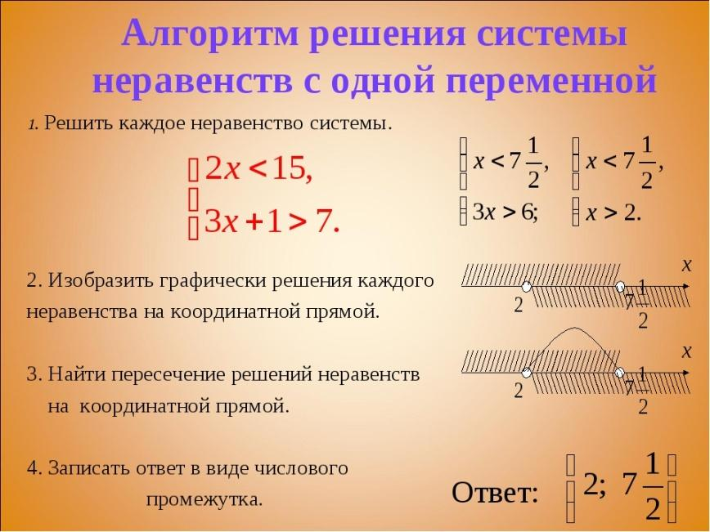
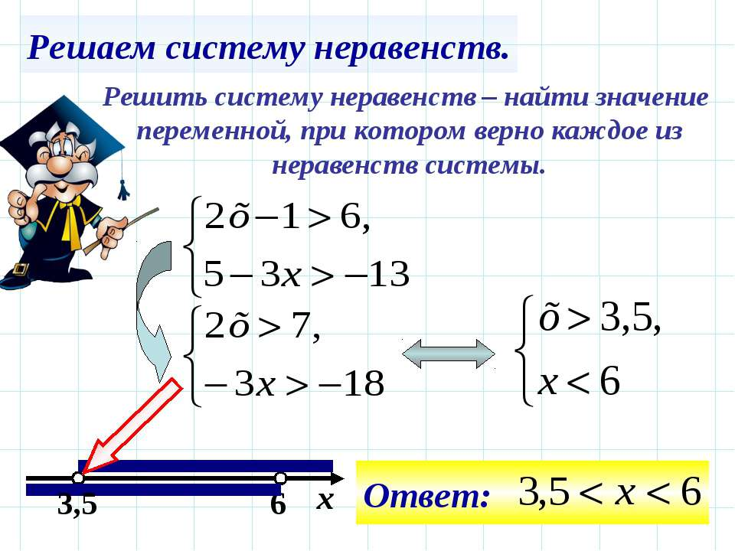
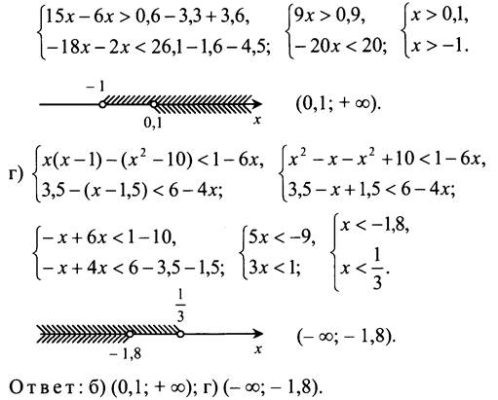
Работа с учебником №876,877,881.

Домашнее задание: п.35 читать, №878,880.

